【今日講台】
希西家王多活了15年
—心想事成, 好嗎?
講員：唐華
經文：王下廿,代下卅二24-26, 31

壹、背景—希西家作王的前14年
一、重要工作—宗教改革

二、國內外情勢：亞述帝國最強盛的時期

三、第14年發生的三件大事與三大神蹟

貳、到底發生了甚麼事—美好的見證為何帶來神的憤怒?

一、得醫治前後的差異

二、驕傲的果子

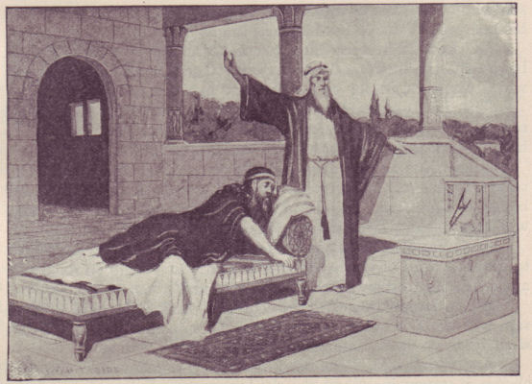

叁、心想事成，好嗎?
一、不好

二、好

三、心想事成一定是好事

肆、學習
一、要看出人的內心? (代下卅二31)

二、審慎的作每一個決定

三、美好的見證一定要讓人看見神的榮耀，而不是你的榮耀
本週各項聚會
今日 09:30 兒童主日學
10:00 中學生團契
11:00 慕道班 劉介磐弟兄
11:00 信仰造就班 徐漢慧姊妹
14:30 造就聚會 林強弟兄
聖靈對腓利說
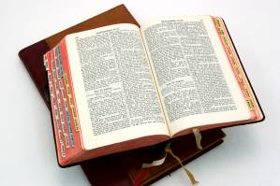
使徒行傳八29
週二07:00 晨更聚會 陳水德弟兄
列王記下廿四
19:30 英文查經班
週三 19:30 特別禱告會 賴大隨弟兄
週四 14:00 姊妹聚會 王清清姊妹
週五 15:00 姊妹禱告會
19:30 週五小社青
19:30 愛的團契 分享禱告會
週六 19:30 社青團契
19:30 大專團契
【秋季一日遊】--宜蘭頭城農場
主辦：台北市基督徒聚會處
日期：101年10月6日(星期六)
行程：08:30本教會出發＞10:00抵達頭城休閒農場＞享用鄉土傳統點心＞園區知性導覽＞自助式午餐＞彩繪百變方巾製作＞拍團體照＞返回
費用：成人650元(含午餐，保險，車資，礦泉水等)。早餐請自備。
兒童（140公分以下）550元
報名方式：詳細內容請參閱報名單，填妥後連同費用交至行政辦公室。
【宜蘭頭城休閒農場】藉由自然的環境來一趟豐富的農村動物、植物之旅。有果園、菜園、土墻厝、樹屋、溪邊活動…等各式體驗，老少咸宜。
【環球聖經公會】聖經書攤
今天在教會走廊提供【環球聖經公會】擺設聖經書攤。除了一般聖經外，他們出版了幾本，非常有特色也非常暢銷的聖經。例如：《新譯‧和合並排對照聖經》，一本聖經兩個版本，既可懷抱舊譯本的古雅簡練，又可享受新譯本的準確易懂，是重新再讀一遍聖經、贈送受洗與新朋友的最佳選擇。另外一本《研讀版聖經 / Study Bible》，是五十多位世界知名的學者合力編撰而成，所有註釋建基於唯獨聖經的教義，以宗教改革的精神編寫，資料極為豐富。還有《心靈關懷聖經 / Soul Care Bible》，收集了一百七十六篇中外專家學者的輔導專文，幫助我們身心靈更康健，也有社會議題的聖經原則及出路，如：同性戀、憂鬱、自殺、失業、離婚、不會生育、太完美主義、律法主義 …. 等的議題。特別介紹剛剛推出的《兒童品格聖經》，專門為兒童與家庭量身打造的，從精彩的聖經故事聖經人物，與趣味的遊戲和應用的問題中，幫助培育優質品格的兒童。
今天讓大家優惠購買，有七五折的，有買一送一的，自用送禮都相宜。請千萬不要錯過！您也可以為【環球聖經公會】禱告及奉獻，成為他們的贊助會員。
【中秋赴韓短宣隊】代禱
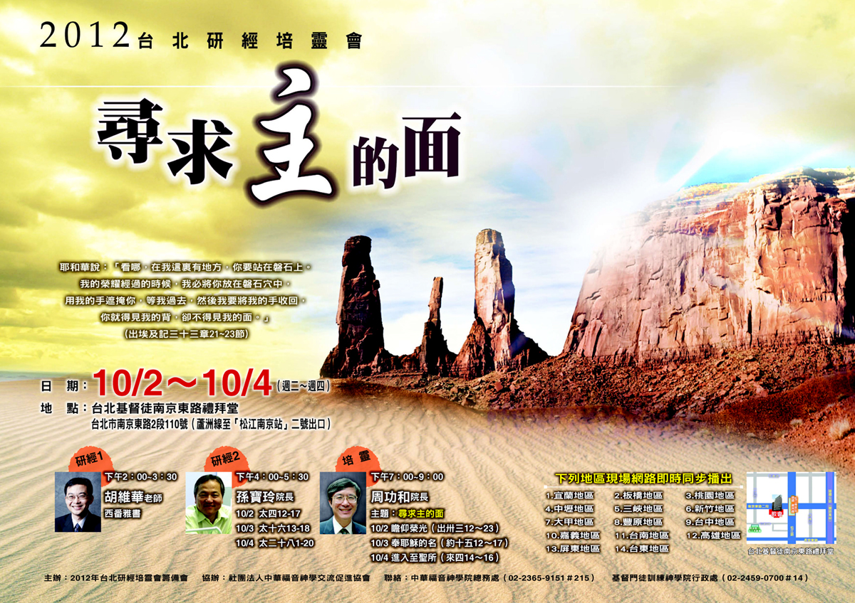
「上陣的得多少，看守器具的也得多少；」撒上卅24
請為「中秋赴韓短宣隊」隊員在韓國參加「華人福音營」代禱，求神使他們有聖靈的智慧與膽識，為基督作見證，並得著口才，能以放膽開口講明福音的奧秘。同時也為參加的華工與留學生禱告，願聖靈施恩，讓他們認識基督，領受救恩。
外出服事日期：9月28日~10月1日
「仁川南部聚會處」隊員：（台北）呂允仁、林和東，（北投）吳錫澤、林秋玲、陳恩華等5人。負責全程陪談工作及三場敬拜帶領。
「大明洞聚會處」隊員：劉介磐、羅煜寰、徐漢慧、羅雲深等4人。負責四堂福音聚會、養育造就及讚美敬拜。

2012 唐崇榮博士
青成年生命更新大會
主題：起來吧！為何自甘淪亡？
時間：１０/２０日（六）～２１日（日）
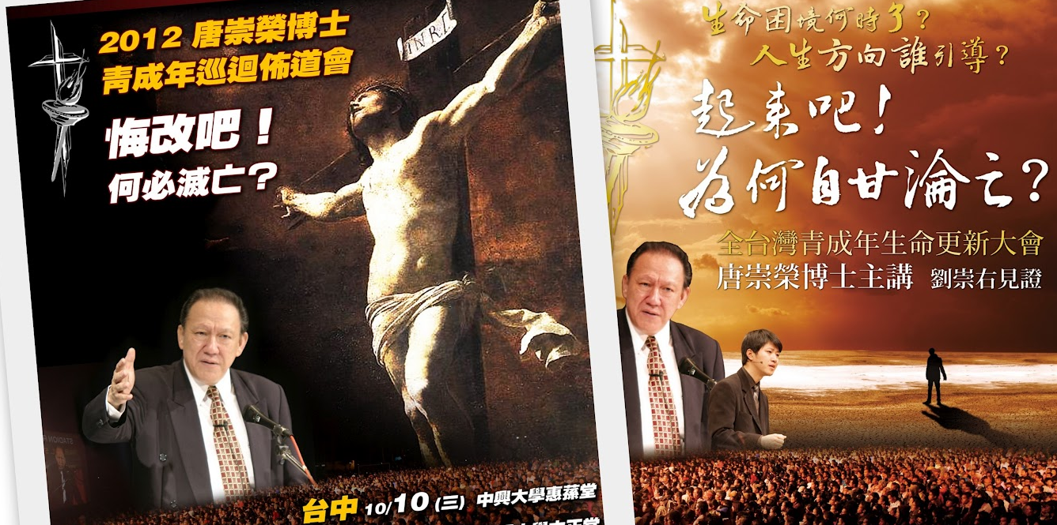
地點：中正紀念堂廣場
入場方式：免費入場｜晚間18:30
歡迎邀請家中青年朋友及慕道友參加。
【2012台北研經培靈會】
主題：尋求主的面
時間：10月2~4日（二~四）
地點：台北基督徒南京東路禮拜堂
研經一：下午2：00~3：30《西番雅書》
主講：胡維華老師（華神）
研經二：下午4：00~5：30《馬太福音》
（太4：12-17、 太16：13-18、太28：1-20）
主講：孫寶玲院長（新加坡浸信會神學院）
培靈聚會：晚間7：00~9：00
主講：周功和院長（華神），三天將由「瞻仰榮光」、「奉耶穌的名」及「進入至聖所」等子題加以闡述。

【獎助學金申請】為幫助經常參加本教會聚會之青少年努力向學、熱心事奉主，凡就讀大專、高中以上的青少年，即日起至10月14日止可申請教會獎助學金。申請者在學業成績、參與教會服事、家境需要等須符合「獎助學金發給辦法」之條件，請學生親自至辦公室領取發給辦法及申請書。
臺北市基督徒聚會處 第2243期 2012.09.23
教會網站：http://www.taipeiassembly.org
主日上午 主日下午 下週主日上午 下週主日下午
聚會時間： 9時45分 2時30分 9時45分 2時30分
司 會： 呂允仁弟兄 劉耀仁弟兄
領 詩： 左盛元弟兄 林 強弟兄 劉耀仁弟兄 陳宗賢弟兄
司 琴： 俞齊君姊妹 王清清姊妹 王清清姊妹 羅翠華姊妹
講 道： 唐 華弟兄 林 強弟兄 王裕一弟兄 陳宗賢弟兄
本週題目： 希西家王多活了15年 下週主題：上帝的奇怪中有奇妙
~心想事成，好嗎？ 下週經文：使徒行傳十六6-10
上午招待： 王雅麗姊妹 王雅美姊妹 下週招待：吳瑞碧姊妹 施兆利姊妹
林寶猜姊妹 陳美月姊妹
臺北市中正區100南海路39號。電話（02）23710952傳真（02）23113751

你們裡頭為大的，倒要像年幼的；為首領的，倒要像服事人的…
…然而，我在你們中間如同服事人的。 路加福音廿二26~27

